内部资料，注意保密

我根据上海强检机构提供的can通信协议，编写了fcu的软件功能。
中间有一些冲突或者修改的部分，我用绿色标注出来了。

--胡力 20181227

十二五燃料电池系统
通信协议V2.0

目 录

2.1 FCE 与VMS协调控制过程 3
2.2 燃料电池发动机（FCE） 3
 VMS2FCE_HMS 4
 FCE2VMSA（FCE 上传给 VMS）： 4
 FCE2VMS_DVD(RMT)B（FCE上传给 VMS/DVD） 5
 FCE2VMSC（FCE上传给VMS的控制数据帧）： 5
 FCE2VMSD（FCE上传给VMS的控制数据帧）： 6
 FCE2VMS_DVD(RMT)E（FCE上传给VMS/DVD）： 6
2.3 故障定义 8
2.4 控制参数SLOT表 9

2.1 FCE 与VMS协调控制过程
燃料电池开机及关机过程中，与VMS的协调控制如所示。
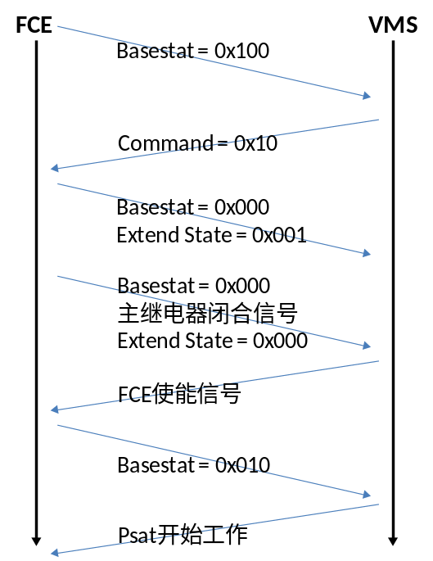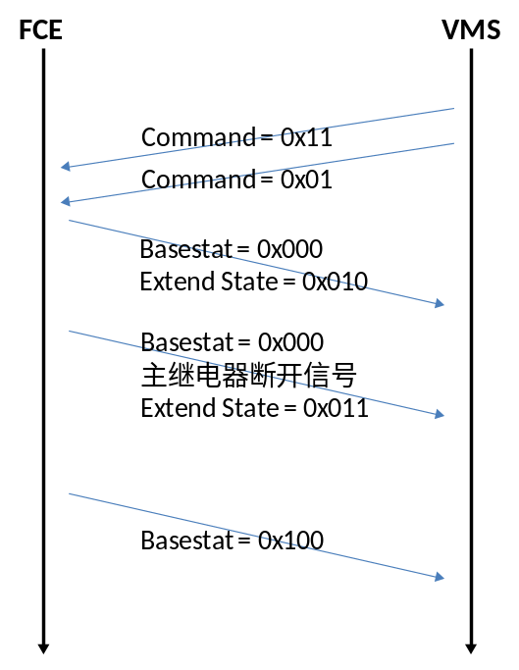
（a）开机过程 （b）关机过程
图 1 开机过程通信及关机过程通信
FCE代表燃料电池发动机ECU，VMS代表整车控制器。
启动过程如下所述：
1）首先12V电源上电。燃料电池发送基本信息帧，其中BassicStat值为0x100；
2）当VMS发出启动指令后（即FCE指令为0x10），燃料电池进入启动状态，在尚未就绪期间，发出BasicStat值为0x000，扩展ExtendState=0x001；期间应闭合主继电器；
3）当VMS发出FCE使能信号时，BasicStat值改为ox010，这时候表示燃料电池正式进入怠速状态，等待Pset指令；
关机过程如下所述：
1）VMS发出停机指令（0x11）或吹扫停机指令（0x10），FCE进入停机程序，期间发送BasicStat值0x000，扩展ExtendStat为0x010；期间断开主继电器；如果吹扫结束，则将Extendstat改为0x011；此后VMS会根据主继电器断开的信号，关闭整车高压电源。

2.2 燃料电池发动机（FCE）

VMS2FCE_HMS
  - 发送节点：VMS
  - 接收节点：FCE/HMS
  - 通信周期：20MS
  - CAN 标识符：[CAN ID（11bits）] = [303h]
表格 1 VMS2FCE/HMS（参考十一五荣威通信协议1.4）
Bits | 7 | 6 | 5 | 4 | 3 | 2 | 1 | 0
Byte1 | FCE Power Set 低字节
Byte2 | FCE Power Set 高字节
Byte3 |  |  | FCECommand  00:待机；  01:正常关机；  10: 启动；  11:吹扫停机； |  | FCE使能信号：  10:正常  01:碰撞 |  | 急停指令：  10:取消急停  01:紧急停机
Byte4
Byte5
Byte6
Byte7
Byte8
注：只有在FCE控制指令为启动情况下，才能发出是能指令；
注：紧急停机情况下燃料电池发动机系统确保进入停机；
//由于目前负载不是由fcu来控制，因此这里不能接受输出功率的设定。
//FCE 使能信号（FCEEnable）， 正常（10）/碰撞（01）。这个系统没有，当上电之后，系统自检就会进入待机状态。然后等待启动命令。
//启动：开启启动使能。 待机、正常关机和吹扫停机 都是关闭启动使能

FCE2VMSA（FCE 上传给 VMS）：
  - 发送节点：FCE
  - 接收节点：VMS
  - 通信周期：20MS
  - CAN 标识符：[CAN ID（11bits）] = [313h]
表格 2 FCE2VMSA Signal Definition
Bits | 7 | 6 | 5 | 4 | 3 | 2 | 1 | 0
Byte1 | FCE Power电堆瞬时功率 低字节
Byte2 | FCE Power电堆瞬时功率 高字节
Byte3 | FCEPLmt 当前输出功率最大值允许值（低字节）
Byte4 | FCEPLmt 当前输出功率最大值允许值（高字节）
Byte5 | 燃料电池辅助系统瞬时功率（低字节）
Byte6 | 燃料电池辅助系统瞬时功率（高字节）
Byte7 |  |  |  |  | 水箱液位状态:  10:正常；  01:过低； |  | FCE继电器状态  10:接通  01:闭合
Byte8\Bits | 7 | 6 | 5 | 4 | 3 | 2 | 1 | 0
Signal | 基本状态位 |  |  | 故障级别 |  | 扩展状态位
Signal | Basic State |  |  | Failure Grade* |  | Extend State
定义 | 100 控制电源接通（PowerUp）  000 就绪（Ready）  111 诊断和标定（Diag_Cali）  101 故障（Error）  010 使能工作状态（Enabled）  110 急停开关启动（EmergencyOn） |  |  | 若基本状态位非101  00 无故障运行  01 4级（轻微故障）  10 3级（一般故障）  若基本状态位是101  01 2级（次高级）  10 1级（最高级） |  | 保留给零部件使用
注意故障的定义，参见故障定义表
//附属设备消耗功率，目前没有，默认为0
//判断输出继电器，目前没有水箱液位，默认为水位正常。
//基本状态位 的 诊断和标定（Diag_Cali）目前没有
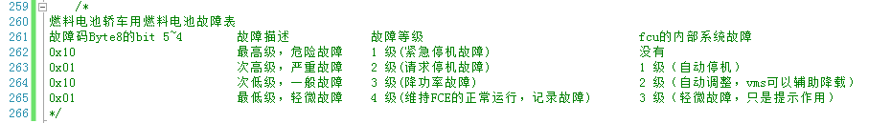

FCE2VMS_DVD(RMT)B（FCE上传给 VMS/DVD）

  - 发送节点：FCE
  - 接收节点：VMS，DVD(RMT)
  - 通信周期：20MS
  - CAN 标识符：[CAN ID（11bits）] = [314h]
表格 3 FCE2VMSB Signal Definition
Bits | 7 | 6 | 5 | 4 | 3 | 2 | 1 | 0
Byte1 | FCE 电堆输出电流 低字节
Byte2 | FCE 电堆输出电流 高字节
Byte3 | FCE 电堆输出电压（低字节）
Byte4 | FCE 电堆输出电压（高字节）
Byte5 | FCE2CellMax单电池最大电压（低字节）
Byte6 | FCE2CellMax单电池最大电压（高字节）
Byte7 | FCE2CellMin单电池最小电压（低字节）
Byte8 | FCE2CellMin单电池最小电压（高字节）

//巡检发送单片电压的时候，我们这边是2片一检，上海强检要求一片一检。

FCE2VMSC（FCE上传给VMS的控制数据帧）：
  - 发送节点：FCE
  - 接收节点：VMS
  - 通信周期：100MS
  - CAN 标识符：[CAN ID（11bits）] = [317h]
- 表格 4 FCE2VMSA Signal Definition
Bits | 7 | 6 | 5 | 4 | 3 | 2 | 1 | 0
Byte1 | FCEoutH2PrsIS氢气出口压力低字节
Byte2 | FCEoutH2PrsIS氢气出口压力高字节
Byte3 | FCEoutH2PrsIS氢气进堆压力低字节
Byte4 | FCEoutH2PrsIS氢气进堆压力高字节
Byte5 | 氢气出口温度低字节
Byte6 | 氢气出口温度高字节
Byte7 | 氢气进堆温度低字节
Byte8 | 氢气进堆温度高字节

//氢气管路没有安装温度传感器，因此没有温度数据，这里默认为0

FCE2VMSD（FCE上传给VMS的控制数据帧）：
  - 发送节点：FCE
  - 接收节点：VMS
  - 通信周期：100MS
  - CAN 标识符：[CAN ID（11bits）] = [317h]
- 表格 5 FCE2VMSA Signal Definition
Bits | 7 | 6 | 5 | 4 | 3 | 2 | 1 | 0
Byte1 | 空气出口压力低字节
Byte2 | 空气出口压力高字节
Byte3 | 空气进堆压力低字节
Byte4 | 空气进堆压力高字节
Byte5 | 空气出口温度低字节
Byte6 | 空气出口温度高字节
Byte7 | 空气进堆温度低字节
Byte8 | 空气进堆温度高字节

FCE2VMS_DVD(RMT)E（FCE上传给VMS/DVD）：
  - 发送节点：FCE
  - 接收节点：VMS
  - 通信周期：100MS
  - CAN 标识符：[CAN ID（11bits）] = [318h]
表格 6 FCE2VMSB Signal Definition
Bits | 7 | 6 | 5 | 4 | 3 | 2 | 1 | 0
Byte1 | FCECoInPrsIs(FCE 冷却水进口压力）低字节
Byte2 | FCECoInPrsIs(FCE 冷却水进口压力）高字节
Byte3 | FCECoOutTemIs(FCE 冷却水出口温度)低字节
Byte4 | FCECoOutTemIs(FCE 冷却水出口温度)高字节
Byte5 | FCECoInTemIs(FCE 冷却水进口温度）低字节
Byte6 | FCECoInTemIs(FCE 冷却水进口温度）高字节
Byte7 | ——
Byte8 | ——

2.3 故障定义

燃料电池轿车用燃料电池故障表 FCE
故障码Byte8 | 故障描述 | 故障等级
0x01 | 最高级，危险故障 | 1 级(紧急停机故障)
0x02 | 次高级，严重故障 | 2 级(请求停机故障)
0x03 | 次低级，一般故障 | 3 级(降功率故障)
0x04 | 最低级，轻微故障 | 4 级(维持FCE的正常运行，记录故障)

2.4 控制参数SLOT表
参数名称 | 英文简称 | 英文全称 | 帧名称 | ID | 参数长度 | 单位 | 最小值 | 最大值 | 偏移量 | 分辨率
FCE功率设定 | FCEPSet | Requested FCE Power Setting | VMS2FCE_HSM | 303h | 16bits | kW | 0 | 80 | 0 | 0.06
燃料电池辅助系统瞬时功率 | FCEPParaIs | FCE Auxililiary system Power | FCE2VMSA | 313h | 16bits | kW | 0 | 30 | 0 | 0.06
当前FCE输出功率最大值 | FCEPLmt | Currently FCE Power Output Limitation | FCE2VMSA | 313h | 16bits | kW | 0 | 100 | 0 | 0.06
FCE电堆输出电流 | FCEStackIout | FCE stack output current | FCE2VMSA | 313h | 16bits | A | 0 | 500 | 0 | 0.4
FCE电堆输出电压 | FCEStackVout | FCE stack output voltage | FCE2VMSB | 314h | 16bits | V | 0 | 550 | 0 | 0.55
单电池最大电压 | FCE2CellMax | Minimal 2 Cells Voltage | FCE2VMSB | 314h | 16bits | V | 0 | 10 | 0 | 0.01
单电池最小电压 | FCE2CellMin | Minimal 2 Cells Voltage | FCE2VMSB | 314h | 16bits | V | 0 | 10 | 0 | 0.01
FCE冷却水进口压力 | FCECoInPrsIs | Fuel Cell Engine Coolant Water Inport Pressure | FCE2VMSE | 318h | 16bits | kPa | 0 | 1000 | 0 | 1
FCE冷却水出口温度 | FCECoOutTemIs | Fuel Cell Engine Coolant Water Outport Temperature | FCE2VMSE | 318h | 16bits | Degree | -40 | 120 | -40 | 0.16
FCE冷却水进口温度 | FCECoInTemIs | Fuel Cell Engine Coolant Water Inport Temperature | FCE2VMSE | 318h | 16bits | Degree | -40 | 120 | -40 | 0.16
FCE氢气出口压力 | FCEOutH2PrsIs | FCE Output H2 Pressure | FCE2VMSC | 317h | 16bits | kPa | 0 | 1000 | 0 | 1
FCE氢气进口压力 | FCEInH2PrsIs | FCE Input H2 Pressure | FCE2VMSC | 317h | 16bits | kPa | 0 | 1000 | 0 | 1
FCE氢气出口温度 | FCEOutH2TemIs | Fuel Cell Engine Output H2 Temperature | FCE2VMSC | 317h | 16bits | Degree | -40 | 120 | -40 | 0.16
FCE氢气进口温度 | FCEInH2TemIs | Fuel Cell Engine Input H2 Temperature | FCE2VMSC | 317h | 16bits | Degree | -40 | 120 | -40 | 0.16
FCE空气进口压力 | FCEInAirPrsIs | FCE Inport Air Pressure | FCE2VMSD | 319h | 16bits | kPa | 0 | 1000 | 0 | 1
FCE空气出口压力 | FCEInAirPrsIs | FCE Inport Air Pressure | FCE2VMSD | 319h | 16bits | kPa | 0 | 1000 | 0 | 1
FCE空气出口温度 | FCEOutAirTemIs | Fuel Cell Engine Outport Air Temperature | FCE2VMSD | 319h | 16bits | Degree | -40 | 120 | -40 | 0.16
FCE空气进口温度 | FCEInAirTemIs | Fuel Cell Engine Inport Air Temperature | FCE2VMSD | 319h | 16bits | Degree | -40 | 120 | -40 | 0.16

